Шендерівська Л. П., Варварова А. К. ABC-XYZ аналіз в системі управління запасами підприємства. Підприємництво і торгівля. 2024. №41. С. 126-136. Підприємництво і торгівля. URL : http://journals-lute.lviv.ua/index.php/pidpr-torgi/article/view/1655/1558

DOI: https://doi.org/10.32782/2522-1256-2024-41-16
УДК 658.7
Шендерівська Ліна Петрівна
linaokto@ukr.net, ORCID ID: 0000-0003-3104-9803, Researcher ID J-6387-2017,
к.е.н., доц., доцент кафедри менеджменту підприємств, Національний технічний університет України «Київський політехнічний інститут імені Ігоря Сікорського», м. Київ

Варварова Анастасія Кирилівна
nastia.varvarova@gmail.com,
бакалавр менеджменту кафедри менеджменту підприємств
Національний технічний університет України «Київський політехнічний інститут імені Ігоря Сікорського», м. Київ

АВС-ХУZ АНАЛІЗ В СИСТЕМІ УПРАВЛІННЯ ЗАПАСАМИ ПІДПРИЄМСТВА
Анотація. Досліджено теоретичні питання формування системи управління запасами підприємства. Обгрунтовано доцільність застосування АВС-ХYZ-аналізу передусім в умовах невизначеності, дефіциту фінансування, кризи. Товарні запаси становлять значну частину оборотних коштів торговельних компаній. Тому ефективне управління запасами товарів належить до провідних напрямів забезпечення комерційного успіху у роздрібній торгівлі. Важливою метою управління запасами є задоволення потреб споживачів у товарах потрібного асортименту за прийнятного співвідношення «ціна-якість». Однак необхідно уникати надмірного запасу товарів на складах, що може призвести до уповільнення оборотності коштів та збільшення витрат на зберігання запасів. Тому для товарів, які не мають значного внеску у дохід компанії і водночас характеризуються нерегулярністю попиту, доцільно використовувати систему постачання «точно в строк». Визначено, що система управління запасами передбачає безперервну роботу щодо вивчення потреб споживачів, їх оперативного задоволення за умови раціонального використання коштів підприємства і максимізації його прибутку за поточних умов та у перспективі. Система управління запасами має бути гнучкою і збалансовувати інтереси зацікавлених сторін.
Встановлено, що ABC-XYZ-аналіз дозволяє вирішити низку завдань: категоризувати запаси за кількома ознаками – за впливом на доходи підприємства і стабільністю попиту; виявити недоліки в управлінні запасами; оптимізувати логістичне управління запасами і удосконалити стратегію взаємодії з клієнтами шляхом переведення клієнтів у вищу категорію або залучення нових клієнтів. Умовою ефективного застосування цього методу є постійне дослідження запитів споживачів, стану ринку, побудова ефективних взаємин з ключовими партнерами. Імплементуючи ABC-XYZ-аналіз, компанії можуть підвищити свою прибутковість і створити оптимальну товарну пропозицію. Обґрунтовано доцільність впровадження автоматизованої системи управління запасами на основі штучного інтелекту. Вона вирішує низку завдань: прогнозування попиту, формування запитів на постачання товарів, виявлення проблемних ситуацій і пропозиція оптимальних способів їх вирішення.
Ключові слова: виробничі запаси, товарні запаси, АВС-ХУZ-аналіз, система управління запасами, штучний інтелект.

Shenderivska Lina
linaokto@ukr.net, ORCID ID: 0000-0003-3104-9803, Researcher ID J-6387-2017,
Ph.D. in Economics, Associate Professor, Associate Professor at the Department
of Management of Enterprises, National Technical University of Ukraine “Igor Sikorsky Kyiv Polytechnic Institute”, Kyiv

Varvarova Anastasiia
nastia.varvarova@gmail.com,
Bachelor of Management Professor at the Department
of Management of Enterprises, National Technical University of Ukraine “Igor Sikorsky Kyiv Polytechnic Institute”, Kyiv

АВС-ХУZ ANALYSIS IN THE ENTERPRISE INVENTORY MANAGEMENT SYSTEM
Abstract. The theoretical aspects of forming of the enterprise inventory management system are studied. Inventories account for a significant portion of a retailer's working capital. Therefore, effective inventory management is one of the key areas of commercial success in retail. An important goal of inventory management is to satisfy the needs of consumers for goods of the right assortment at an acceptable price-quality ratio. However, it is necessary to avoid overstocking warehouses, which can lead to slower turnover and increased inventory storage costs. Therefore, for goods that do not make a significant contribution to the company's income and at the same time are characterized by irregular demand, it is advisable to use the "just in time" supply system. It is determined that the inventory management system involves continuous work on studying the needs of consumers, their prompt satisfaction, provided that the enterprise's funds are used rationally and its profit is maximized under current conditions and in the future. The inventory management system should be flexible and balance the interests of stakeholders.
The application of ABC-XYZ analysis in inventory logistics and the use of relevant strategies for different product groups and consumers allows companies to optimize their assortment, focusing on products that are in stable demand, and use warehouse space more efficiently. ABC-XYZ analysis provides a set of enterprise functions: logistics, marketing, financial and economic, and risk management.
The article substantiates the feasibility of introducing an automated inventory management system based on artificial intelligence. This is necessary for more accurate forecasting, and the system works with large amounts of data in real time, to ensure the flexibility of inventory logistics, for more efficient allocation of enterprise resources, for system flexibility and prompt response to customer requests. The automated inventory management system generates requests for the supply of goods, identifies problem situations and offers the best ways to solve them.
Keywords: production inventory, commodity inventory, ABC-XYZ analysis, inventory management system, artificial intelligence.
JEL Classification: C45, C61, G31, M11
DOI:
Постановка проблеми. В умовах постійних збурень в економіці, коли раціональне використання ресурсів набуває вітального значення для суб’єктів господарювання, актуалізується завдання пошуку і впровадження напрямів підвищення ефективності управління запасами підприємства. І першоосновою цих процесів є об’єктивна аналітична база.
Аналіз останніх досліджень і публікацій. Питанням аналізу товарних запасів, їх управління присвячені праці вітчизняних та зарубіжних вчених.
Луценко І. С. наголошує на багатозадачності управління запасами, оскільки виникають додаткові витрати на складське господарство, постійним є ризик псування, нереалізації товарів через закінчення терміну реалізації, втрату якості внаслідок неналежних умов зберігання тощо [5, с. 5]. В сучасних умовах періодичного вимикання електрики в Україні, що є наслідком руйнування агресуючою рос. федерацією енергосистеми нашої держави, ці ризики підвищуються, витрати на управління запасами збільшуються, ймовірність виходу з ладу обладнання підвищується.
Також потрібно брати до уваги, що дефіцит запасів призводить до втрат внаслідок простоїв виробництва, до упущених можливостей: якщо підвищується попит, а компанія неспроможна його задовольнити, то існує ймовірність втрати покупців (постійних і потенційних) [5, с. 6].
Олініченко К. С. обґрунтовує доцільність використання системного підходу до управління товарними запасами, в основі якого врахування чинників внутрішнього і зовнішнього середовищ господарювання. Системний підхід передбачає внутрішні зміни, реакції у відповідь на зовнішні впливи на підприємство як на відкриту систему, таким чином досягається баланс середовища [6, с. 33]. Вочевидь, можливий і активний вплив підприємства на зовнішнє середовище, а не лише реактивний.
Вчена [6, с. 33] виокремлює найважливіші чинники внутрішнього середовища, які впливають на формування і використання товарних запасів підприємств роздрібної торгівлі: стратегія та цілі розвитку підприємства; формат торговельного підприємства; обсяг і структура товарообігу, ширина номенклатури й асортименту, особливості організації торгівлі; фізико-хімічні властивості товарів; умови, частота товаропостачання; стан матеріальнохтехнічної бази підприємства, рівень кваліфікації персоналу тощо.
Заюков І. В. доводить тісний взаємозв’язок між обсягом товарних запасів і фінансовими результатами підприємств. Науковець пропонує будувати систему управління запасами на таких засадах: оптимізація структури запасів; мінімізація надлишкових запасів; мінімізація складських площ; постачання методом «just in time» (точно в строк); недопущення браку та випуску продукції, яка не користується попитом; оптимізація та мінімізація витрат на управління запасами: постачання запасів, підтримку виробництва, збут, інформатизацію [4, с. 28]. Систему потрібно вибудовувати гнучкою, відповідно до станів зовнішнього і внутрішнього середовищ. Наприклад, в умовах ускладнення логістичних процесів через окупацію росією морських шляхів, постійних повітряних атак території України, руйнації авто- та залізничних шляхів, обмежується застосування методу постачання «точно в строк», потрібно збільшувати обсяги страхових запасів.
Науковці [11] обґрунтовують доцільність застосування найбільш прогресивних систем управління запасами на основі програмного забезпечення, які б оновлювали інформацію про продажі та запаси в режимі реального часу з використанням підходу дизайн-мислення.
Ширші наслідки використання сучасних автоматизованих систем управління запасами досліджено у [10, с. 2924] – це не лише оптимізація витрат, але також кращі можливості для ритейлерів адаптувати свою діяльність до актуальних цінностей та очікувань споживачів шляхом зменшення відходів, обмеження впливу надлишкових запасів на навколишнє середовище, а це поліпшує імідж бренду.
В умовах значного погіршення стану екосистеми бізнесу, передусім через масштабне вторгнення збройних сил росії на територію України у серпні 2014 року, і офіційне оголошення 24 лютого 2022 року _{п}резидентом _{рф} «спеціальної військової операції» в Україні, а насправді оголошення війни, коли зберегти бізнес, забезпечити його сталий розвиток усе складніше, підприємствам потрібні трансформаційні зміни і більш надійні рішення у менеджменті, у тому числі у системі логістики.
Постановка завдання. Завданням дослідження є розробка рекомендацій з удосконалення системи логістичного управління запасами підприємства за допомогою ABC-XYZ-аналізу та впровадження автоматизованої системи управління запасами в умовах кризи.
Виклад основного матеріалу дослідження. ABC-XYZ-аналіз об’єднує два методи, які можуть використовуватися самостійно: ABC-аналіз та XYZ-аналіз. Їхнє застосування у комплексі передбачає поділ товарів (споживачів) на групи, залежно від внеску у дохід компанії та стабільності продажу, і за його результатами – регулювання запасів різних категорій з тим, щоб максимізувати частку найбільш прибуткових товарів, і водночас зберегти ширину асортименту [9, с. 196].
ABC-аналіз – це метод, згідно з яким товари поділяються на групи залежно від їхнього впливу на дохід компанії. В основі ABC-аналізу – принцип Парето, згідно з яким 20% зусиль забезпечують 80% результату [5, с. 33].
Товари, які включають у групу А – це найцінніші позиції. У структурі асортименту вони займають 20%, а за обсягом продажу забезпечують 80% доходу. Група А містить матеріали/товари нечисленні, але капіталомісткі, вони потребують вагомих інвестицій. Цим матеріалам/товарам має приділятися найбільша увага за такими аспектами: постійний контроль, оцінювання прогнозів, детальне визначення витрат на закупівлю, доставку та зберігання [5, с. 33].
Товари групи В – це середні позиції. Частка цих матеріалів/товарів в асортименті складає 30%, а їхній внесок у обсяг доходу дорівнює 30%. Матеріалам/товарам групи В приділяється менше уваги, порівнюючи з групою А: проводиться звичайний контроль та аналіз інформації про запаси з метою встановлення змін у їх використанні [5, с. 33].
Товари групи С – це найменш цінні позиції. В асортименті вони займають 50% відсотків, а на їхню частку у доході компанії припадає 10%. Група С включає недорогі, другорядні матеріали/товари, формування цих запасів потребує найменших інвестицій. Зважаючи на вказане, групі С з позиції обліку та аналізу приділяється найменше уваги: не застосовуються точні оптимізаційні розрахунки, не проводиться поточний їх облік, наявні запаси перевіряються лише періодично. Основна вимога до запасів групи С – їх постійна наявність, цих запасів може бути більше ніж наявний попит, але їх не має бути менше. Збільшення запасів групи С не призводить до значного приросту витрат на зберігання та інвестицій на формування запасів. Тому для цієї групи запасів типовими є великі партії замовлень та вагомий страховий запас. Для зберігання цих запасів необхідно використовувати території з миттєвим доступом до них працівників, які використовують ці товари у виробничому процесі. Це прискорює виробничий цикл [5, с. 33].
Для обгрунтування пропозицій, спрямованих на удосконалення системи управління запасами, нами застосовано метод АВС-XYZ-аналізу для одного з лідируючих ритейлерів у сфері продажу плитки та сантехнічних виробів Промислово-технічної компанії ТОВ «Агромат». Компанія представлена у 17 містах України, де функціонує близько 30 пунктів продажу. ПТК ТОВ «Агромат» співпрацює з понад 500 дилерами по оптових закупівлях. Для закупівель і постачання товарів по Україні та за її межами має власний автопарк із 77 сучасних вантажівок [7]. Компанією не лише здійснюється продаж широкого асортименту товарів інших виробників, а також організовано випуск продукції на умовах аутсорсингу.
АВС-XYZ-аналіз виконується за такими етапами:
- Систематизується інформація щодо кількості проданих товарів від найбільшого до найменшого значень.
- Визначається питома вага і-того товару у загальній кількості проданих товарів та кумулятивна частота (зростаючим підсумком).
- За показником кумулятивної частоти товари розмежовуються на групи А, В, С.
- Визначається показник коефіцієнта варіації обсягу продажу, з відповідним розподілом на групи X, Y, Z.
- Розробляються заходи, спрямовані на удосконалення логістичного управління запасами, обґрунтовуються стратегії з метою підвищення ефективності взаємодії з постачальниками і покупцями.
У табл. 1 представлено результати АВС-аналізу для ПТК ТОВ «Агромат».
Таблиця 1
АВС-аналіз ПТК ТОВ «Агромат»
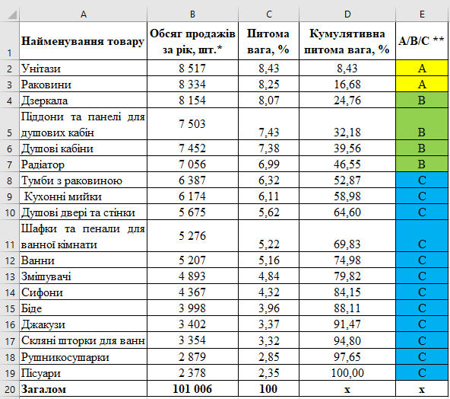
Джерело: розраховано авторами за даними підприємства
*Товари відсортовано в Excel за зменшенням кількості проданих одиниць.
** Для автоматичного присвоєння категорії товару (А, В, С) в Excel використано функцію IF (ЯКЩО). Для першого найменування товару записано формулу =IF(D2<20;"A";IF(D2<50;"B";"C")), для решти товарів її розширено на весь стовпець.

АВС-метод доповнюється XYZ-аналізом, в основі якого вивчення варіативності показника попиту, порівнюючи із середнім значенням. Згідно з XYZ-аналізом виділяють три групи товарів [5, с.35]:
- група Х, по якій обсяг продажу коливається в межах 0-10%. Тобто, ці товари завжди купують приблизно в однаковій кількості;
- група Y, де обсяг продажу по періодах може коливатися на 10-25%. Попит відносно стабільний, але схильний до коливань, у тому числі з причин сезонності;
- група Z, по якій коливання рівня попиту може становити від 25% і вище. Таким чином попит можна вважати випадковим, тому скласти надійний прогноз складно.
Коефіцієнт варіації для XYZ-аналізу можна розраховувати за різними критеріями, зокрема, за кількістю проданих товарів, товарообігом, кількістю замовлень, вартістю товарів тощо [5, с.35].
Коефіцієнт варіації ${(V}_{σ})$показує відносне коливання показника за період, порівнюючи із середнім значенням, і розраховується за формулою [3, с. 76]:
$$V_{σ}=\frac{σ}{\overline{x}}∙100$$ | (1)
де $σ$ – середнє квадратичне відхилення показника за період;
$\overline{x}$ – середнє арифметичне значення показника за період.
Середнє квадратичне відхилення ($σ$) характеризує абсолютне відхилення досліджуваної ознаки, порівнюючи із її середнім значенням, і обчислюється за формулою [1, с. 22]:
$$σ=\frac{\sum{{\left(x_{i}-\overline{x}\right)}^{2}}}{n}$$ | (2)
де $x_{i}$ – індивідуальне значення ознаки за період;
$\overline{x}$ – середнє значення ознаки за період;
n – кількість досліджених періодів.
У нашому дослідженні ми проводили розрахунки в Excel. Для обчислення середнього квадратичного відхилення використали функцію STDEV.P або СТАНДОТКЛОНП, для розрахунку середнього значення ознаки – функцію AVERAGE або СРЗНАЧ. Інтенсивність варіації (коливання) ознаки оцінено у квартальному розрізі. Результати розрахунків за ABC-XYZ-аналізом зведено у табл. 2.
Таблиця 2
ABC-XYZ-аналіз ПТК ТОВ «Агромат»
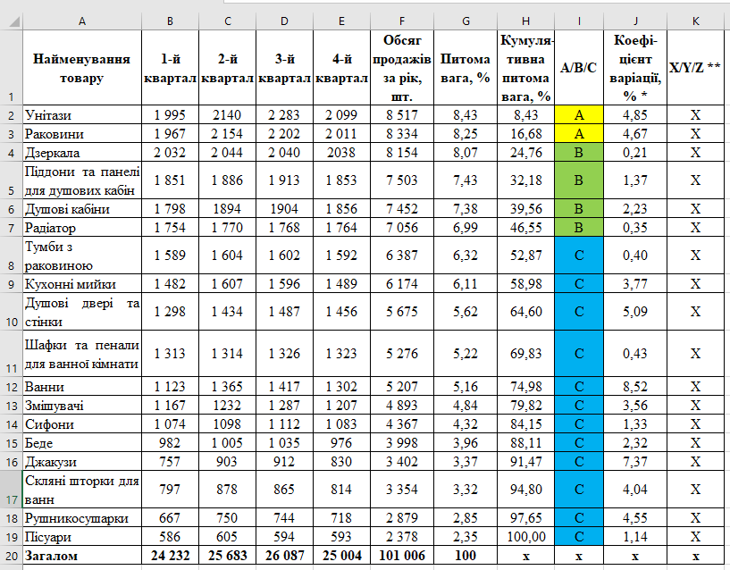
Джерело: розраховано авторами за даними підприємства
* Коефіцієнт варіації розраховано в Excel з використанням функцій STDEV.P або СТАНДОТКЛОНП та AVERAGE або СРЗНАЧ. Для першого найменування товару записано формулу =STDEV.P(B2:E2)/AVERAGE(B2:E2)*100, для решти товарів її розширено на весь стовпець.
** Для автоматичного присвоєння категорії товару (X, Y, Z) в Excel використано функцію IF (ЯКЩО). Для першого найменування товару записано формулу =IF(J2<10;"X";IF(J2<25;"Y";"Z")), для решти товарів її розширено на весь стовпець.

За результатами застосування ABC-XYZ-аналізу складається матриця з розподілом товарів на категорії: АХ, BX, CX, АY, BY, CY, АZ, BZ, CZ. У табл. 3 представлено матрицю характеристики груп товарів за АВС-XYZ-аналізом.
Таблиця 3
Матриця характеристик груп товарів за ABC-XYZ-аналізом
Стабільність продажу, рівень прогно-зованості | Доходність (рентабельність)
Стабільність продажу, рівень прогно-зованості | А (висока) | В (середня) | С (низька)
Х (висока) | Висока прибутковість/ доходність  Регулярність закупівель/продажів  Високий рівень прогнозованості  Легко управляти | Середня прибутковість/ доходність  Регулярність закупівель/продажів  Високий рівень прогнозованості  Легко управляти | Низька прибутковість/ доходність  Регулярність закупівель/продажів  Високий рівень прогнозованості  Легко управляти
Y (середня) | Висока прибутковість/ доходність  Періодичність закупівель/продажів  Середній рівень прогнозованості  Складніше управляти | Середня прибутковість/ доходність  Періодичність закупівель/продажів  Середній рівень прогнозованості  Складніше управляти | Низька прибутковість/ доходність  Періодичність закупівель/продажів  Середній рівень прогнозованості  Складніше управляти
Z (низька) | Висока прибутковість/ доходність  Нерегулярність закупівель/продажів  Низький рівень прогнозованості  Складно управляти | Середня прибутковість/ доходність  Нерегулярність закупівель/продажів  Низький рівень прогнозованості  Складно управляти | Низька прибутковість/ доходність  Нерегулярність закупівель/продажів  Низький рівень прогнозованості  Складно управляти
Джерело: складено автором на основі [8, с.603]

Для формування матриці груп товарів у перетині відповідних комірок записують найменування товарів, які відповідають конкретним групам: АХ, BX, CX тощо. Розподіл товарів на групи можна зробити вручну або автоматично. У нашому дослідження виконано автоматичний розподіл, для цього створено зведену таблицю в Excel за такими етапами (табл. 4).

Таблиця 4
Етапи формування зведеної таблиці – матриці АВС-ХУZ-аналізу в Excel
Етап | Заповнення полів зведеної таблиці в Excel
1. Виділяємо таблицю АВС-XYZ-аналіз (таблицю 2) | 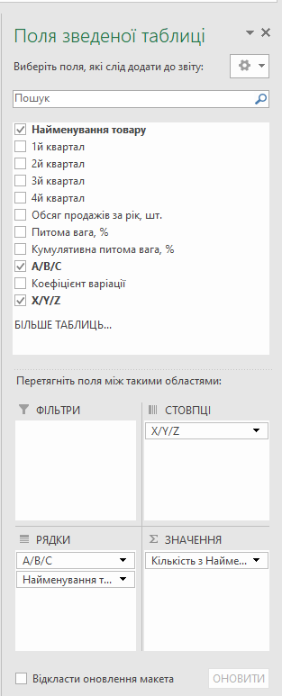
2. Обираємо вкладку "Вставлення", у ній – "Зведена таблиця"; "ОК"
3. Переміщуємо поля зведеної таблиці у такі області:
– в область "РЯДКИ" перміщуємо поле "А/В/С", а також поле "Найменування товару";
– в область "СТОВПЦІ" переміщуємо поле "Х/У/Z";
- в область "ЗНАЧЕННЯ" переміщуємо поле "Найменування товару"
Джерело: складено авторами з використанням Excel
Підсумкову матрицю АВС-XYZ-аналізу по ТОВ «Агромат», яку було складено з використанням Excel представлено у табл. 5.
Отже, з урахуванням впливу на обсяг продажу та рівня стабільності продажу, в асортименті ТОВ «Агромат» виявлено такі групи товарів:
- АХ (високий рівень попиту і висока стабільність продажу) – 2 найменування,
- ВX (середній рівень попиту і висока стабільність продажу) – 4 найменування,
- СX (низький рівень попиту і висока стабільність продажу) – 12 найменувань.

Таблиця 5
Матриця АВС-XYZ-аналізу ТОВ «Агромат»
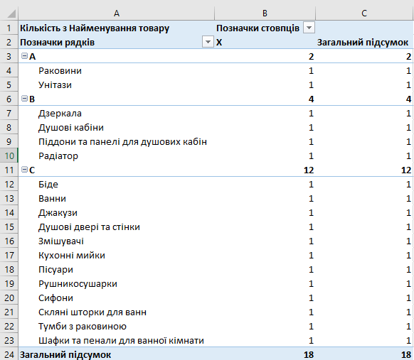
Джерело: складено авторами згідно з даними ПТК ТОВ «Агромат» з використанням Excel

Для відповідних груп товарів застосовуються найбільш релевантні їм стратегії. Найбільш важливими для успіху підприємств є категорії товарів AX, AY, BX і BY. Для ефективного управління ними потрібен прогноз, який можна переглядати щомісяця або щотижня, залежно від циклу планування організації [12]. Рекомендації з управління запасами і взаємодії з клієнтами наведено у табл. 6.
Компаніям потрібно зберігати високий рівень лояльності стратегічно важливих клієнтів (категорії А), які забезпечують 80% доходу. Можна використати внутрішній бенчмаркінг: проаналізувати досвід, форми співпраці з клієнтами групи А, і адаптувати або застосувати цей досвід для клієнтів групи В. Означене сприятиме переведенню покупців нижчої категорії у вищу категорію за рівнем впливу на дохід підприємства.

Таблиця 6
Рекомендації з управління запасами на основі АВС-ХУZ-аналізу
Група | Рекомендації з управління запасами, взаємодії зі споживачами
AX | Постійниий попит на цю групу товарів і великий внесок у загальний обсяг доходу компанії потребують найбільшої уваги щодо наявності цього товару у достатньому обсязі на складі. Цю категорію клієнтів потрібно утримувати і розвивати.
AY | Великий вартісний вплив на дохід компанії, водночас періодичність споживання, стимулюють компанію постійно мати ці товари на складі та вдосконалювати. Споживачів цієї категорії товарів необхідно утримувати і переводити у категорію вищого рівня.
AZ | Цій значущій для доходу компанії категорії властиве нерегулярне споживання. Ця група товарів має зберігатися на складі у достатньому обсязі. Потрібно додатково дослідити попит і провести акції для залучення покупців до цього типу товарів.
BX | Означена категорія має середню частку вартості в загальному споживанні, водночас постійний попит. Тому ці товари потрібно мати на складі та вдосконалювати. Клієнтів необхідно утримувати і переводити у категорію вищого рівня.
BY | Цій категорії товарів властива середня частка вартості і періодичний попит. Може застосовуватися напівавтоматичне поповнення запасів, сезонний буфер з ручним регулюванням.
BZ | Групі товарів властива середня частку вартості, середня частка кількості в загальному обсязі споживання, середній внесок у фінансові результати компанії. Для цієї категорії товарів прийнятна система постачання «точно в строк», без формування складських запасів.
СX | Товари мають нижчу вартісну частку у доході підприємства, але стабільний попит. Їх потрібно постійно мати на складі та вдосконалювати. Категорію клієнтів доцільно розвивати – переводити у категорію вищого рівня.
СY | Категорії властива менша вартісна частка і періодичне споживання. Запаси цих товарів можна поповнювати в міру того, як вони досягають точки повторного замовлення. Ці запаси потрібно регулярно переглядати.
CZ | Мала вартісна частка, низький внесок у фінансові результати, нерегулярність споживання – усі ці чинники вказують на можливість вилучення вказаної категорії товарів, якщо компанія має дефіцит фінансування. Втім за інших умов, задля збереження ширини асортиментої пропозиції, ці товари не варто вилучати з продажу. Для поточної категорії доцільна система постачання «точно в строк». З метою стимулювання продажів потрібно запускати промо-акції.
Джерело: складено авторами на основі [12]

ПТК ТОВ «Агромат» має великий обсяг товарних запасів. Тому застосування АВС-XYZ-аналізу з відповідними рівнями обслуговування є доцільним для компанії. Це дозволить позбутися неконтрольованих запасів на складі, більш ефективно використовувати наявні складські площі і оптимізувати інвестиції у додаткові складські площі.
Беручи до уваги підвищення рівня комерційних, логістичних ризиків, для оптимізації товарних запасів ПТК ТОВ «Агромат» ми пропонуємо також впровадити систему автоматизації управління товарними запасами на основі штучного інтелекту. Впровадження цієї системи доцільне ще й з огляду на масштаби діяльності компанії, ширикий асортимент, розгалужену систему зв’язків з великою кількістю постачальників і споживачів [2]. Аналізуючи великі обсяги даних, система автоматизованого управління запасами на основі ШІ більш точно прогнозує попит, відтак, компанія своєчасно поповнює запаси, а це має першочергове значення для товарів підвищеного попиту. Система автоматизації управління товарними запасами поліфункціональна, вона допомагає також автоматизувати процеси замовлення та управління постачанням, виявляти ризики (затримки в постачанні, цінові ризики тощо) і пропонувати рішення щодо їх мінімізації. На ринку представлено низку програмних продуктів для автоматизації управління товарними запасами на основі ШІ, зокрема Streamline, Coupa Supply Chain Design and Planning, Katana Cloud Inventory, Zoho Inventory та інші. Ці системи інтегруються з ERP системою підприємства.
Висновки і перспективи подальших досліджень у даному напрямі. Система управління запасами має виконувати комплекс функцій:
- логістичну. Покупці мають отримувати потрібний обсяг товарів у потрібний час і у потрібному місці. Мінливість потреб повинна швидко задовольнятися завдяки гнучкості логістичної системи, її постійному удосконаленню, автоматизації, ефективній взаємодії з постачальниками і споживачами.
- маркетингову. Ефективна товарна політика потребує орієнтації на запити споживачів, постійного їх дослідження, пошуку найефективніших способів задоволення потреб, пропозиції інновацій, створення для клієнтів цінностей, актуальних у конкретний період/момент часу.
- фінансово-економічну. Правильний розподіл ресурсів дозволяє своєчасно поповнювати запаси найбільш запитаних товарів, забезпечувати належну якість, уникати затоварювання товарами, які мають низький рівень попиту. Тобто, ключове – це ефективність запасів, прибутковість підприємства.
- управління ризиками. Своєчасна ідентифікація ризиків, належний рівень аналітичного забезпечення, системи підтримки рішень дозволяють вчасно розробляти і впроваджувати заходи з мінімізації ризиків задля зменшення потенційних втрат підприємства і максимального використання можливостей.
Для повноцінного виконання означених функцій нами запропоновано впровадження у логістичну систему підприємств ABC-XYZ-аналізу та інтеграції автоматизованих систем управління запасами на основі штучного інтелекту. Це підвищить гнучкість управлінської системи, допоможе бізнесу ефективно функціонувати в умовах кризи, невизначеності, нестачі фінансових ресурсів.
Перспективою подальших досліджень є вивчення множини функціоналу автоматизованих систем управління запасами з використанням ШІ, добір відповідних програмних продуктів, з урахуванням потреб конкретного бізнесу.
ЛІТЕРАТУРА
  - Бізнес-статистика. Рекомендації до виконання курсової роботи : навч. посіб. для здобувачів ступеня бакалавра за освіт.-профес. програмою «Менеджмент і бізнес-адмінстрування» спец. 073 Менеджмент ; уклад. Л. П. Шендерівська, О. В. Гук, Г. А. Мохонько. Київ : КПІ ім. Ігоря Сікорського, 2023. 51 с. URL : https://ela.kpi.ua/handle/123456789/65111 (дата звернення : 14.05.2024).
  - Варварова А. К., Шендерівська Л. П. Планування товарних запасів підприємства. Бізнес, інновації, менеджмент: проблеми та перспективи: збірник тез доповідей V Міжнародної науково-практичної конференції (Київ, 25 квітня 2024 р.). Київ : КПІ ім. Ігоря Сікорського, 2024, С. 209. URL : https://confmanagement-proc.kpi.ua/ (дата звернення : 15.05.2024).
  - Гайденко С. М., Костюк В. О. Бізнес-статистика: навч. посіб. Харків : ХНУМГ ім. О. М. Бекетова, 2023. 190 с. URL : http://surl.li/ljxfpo (дата звернення : 14.05.2024).
  - Заюков І. В. Вплив запасів на фінансові результати підприємств. Економіка і організація управління. 2024. № 1(53). С. 19-29. URL : https://jeou.donnu.edu.ua/article/view/15982 (дата звернення : 27.06.2024).
  - Луценко І. С. Логістичне управління запасами: навчально-методичний комплекс дисципліни. Київ, 2021. 69 с. URL : http://surl.li/ttmil (дата звернення : 17.04.2024).
  - Олініченко К.С. Управління товарними запасами підприємств роздрібної торгівлі : монографія. Харків: Видавництво Іванченка І. С., 2017. 211 c. URL : http://surl.li/szvgz (дата звернення : 10.04.2024).
  - Опис діяльності та організаційна структура ПТК ТОВ «АГРОМАТ». Звіт керівництва. Київ, 2021. С. 1-4. URL : https://is.gd/uiIs1o (дата звернення : 10.04.2024).
  - Тюленєва Ю. В., Майстренко Н. В. Застосування методу ABC-XYZ-аналізу під час управління логістичними процесами аграрного підприємства. Економіка та управління підприємствами. 2017. Вип. 20. С. 598-603. URL : http://global-national.in.ua/archive/20-2017/122.pdf (дата звернення : 13.04.2024).
  - Шевченко-Кульчицька К. І., Спірідонова К. О., Каховська О. В. Проблеми та шляхи підвищення ефективності управління запасами торговельного підприємства. Бізнес Інформ. 2021. №12. С. 191-201. URL : https://www.business-inform.net/export_pdf/business-inform-2021-12_0-pages-191_201.pdf (дата звернення : 22.06.2024).
  - Shopup (2024), “ABC-XYZ analysis overview”, available at : https://shopup.me/model/abc-xyz-analysis/ (Accessed 17 June 2024).
  - Kansal, A., Kaur, Ch. and Kaur, Er. Sandeep (2023), “Inventory management system for retail store”. International research journal of modernization in engineering technology and science, vol. 5, Iss. 11, pp. 2922-2932, available at : http://surl.li/fajqao (Accessed 12 May 2024).
  - Laping, A. K., Mendoza, Ch. A., Tiulentino, K. N. and Villaraza, R. M. (2023), “Designing an Inventory Management System for Convenience Store X Using Design Thinking Approach”. International Conference on Industrial Engineering and Operations Management, De La Salle University, Manila, pp. 1703-1715, available at : http://surl.li/kpdfkd (Accessed 10 May 2024).

REFERENCES
  - Shenderivska, L. P., Guk, O. V. and Mokhonko, H. A. (2023), Biznes-statystyka. Rekomendatsii do vykonannia kursovoi roboty : navch. posib. [Business statistics. Recommendations for course work : a manual], KPI im. Ihoria Sikorskoho, Kyiv , Ukraine, available at : https://ela.kpi.ua/handle/123456789/65111 (Accessed 14 May 2024).
2. Varvarova, A. K. and Shenderivska, L. P. (2024), “Planning of inventory of the enterprise”, Zbirnyk tez dopovidei V Mizhnarodnoi naukovo-praktychnoi konferentsii [Collection of abstracts of the V International Scientific and Practical Conference], Biznes, innovatsii, menedzhment: problemy ta perspektyvy [Business, Innovation, Management: Problems and Prospects], Igor Sikorsky Kyiv Polytechnic Institute, Kyiv, Ukraine, p. 209, available at : https://confmanagement-proc.kpi.ua/ (Accessed 15 May 2024).
3. Haidenko, S. M. and Kostiuk, V. O. (2023), Biznes-statystyka : navch. posib. [Business statistics : a textbook], KhNUMH im. O. M. Beketova, Kharkiv, Ukraine, available at : http://surl.li/ljxfpo (Accessed 14 May 2024).
4. Zaiukov, I. V. (2024), “Influence of inventories on financial results of enterprises”, Ekonomika i orhanizatsiia upravlinnia, vol. 1(53), pp. 19-29, available at : https://jeou.donnu.edu.ua/article/view/15982 (Accessed 27 June 2024).
5. Lutsenko, I. S. (2021), Lohistychne upravlinnia zapasamy: navchalno-metodychnyi kompleks dystsypliny [Logistics inventory management: educational and methodological complex of the discipline], KPI im. Ihoria Sikorskoho, Kyiv, Ukraine, available at : http://surl.li/ttmil (Accessed 17 April 2024).
6. Olinichenko, K. S. (2017), Upravlinnia tovarnymy zapasamy pidpryiemstv rozdribnoi torhivli : monohrafiia [Management of inventories of retail trade enterprises: monograph], Vydavnytstvo Ivanchenka I. S., Kharkiv, Ukraine, available at : http://surl.li/szvgz (Accessed 10 April 2024). (in Ukrainian).
7. Industrial and trading company Limited liability company “Agromat” (2021), “Description of the activities and organizational structure of the ITC LLC “Agromat”. Management report”, available at : https://is.gd/uiIs1o (Accessed 10 April 2024).
8. Tiulenieva, Yu. V. and Maistrenko, N. V. (2017), “Application of the ABC-XYZ analysis method in the management of logistics processes of an agricultural enterprise”. Ekonomika ta upravlinnia pidpryiemstvamy, vol. 20, pp. 598-603, available at : http://global-national.in.ua/archive/20-2017/122.pdf (Accessed 13 April 2024).
9. Shevchenko-Kulchytska, K. I, Spiridonova, K. O. and Kakhovska, O. V. (2021), “Problems and ways to increase the efficiency of inventory management of a trade enterprise”. Biznes Inform, vol. 12, pp. 191-201, available at : https://www.business-inform.net/export_pdf/business-inform-2021-12_0-pages-191_201.pdf (Accessed 22 June 2024).
10. Shopup (2024), “ABC-XYZ analysis overview”, available at : https://shopup.me/model/abc-xyz-analysis/ (Accessed 17 June 2024).
11. Kansal, A., Kaur, Ch. and Kaur, Er. Sandeep (2023), “Inventory management system for retail store”. International research journal of modernization in engineering technology and science, vol. 5, Iss. 11, pp. 2922-2932, available at : http://surl.li/fajqao (Accessed 12 May 2024).
12. Laping, A. K., Mendoza, Ch. A., Tiulentino, K. N. and Villaraza, R. M. (2023), “Designing an Inventory Management System for Convenience Store X Using Design Thinking Approach”. International Conference on Industrial Engineering and Operations Management, De La Salle University, Manila, pp. 1703-1715, available at : http://surl.li/kpdfkd (Accessed 10 May 2024).

